Setup Tools
02 March 2018
16:04

Web server (lokal) :
Nodejs (https://nodejs.org/): Download & install
live-server : C:\> npm install -g live-server
Jangan lupa "-g", supaya aplikasi live-server dapat di panggil dari setiap folder
Mengaktifkan webserver "live-server"
C:\web>live-server
Dengan perintah di atas folder C:\WEB> akan dijadikan sebagai ROOT DOCUMENT

WEB-SERVER online:
https://NIM.github.io
- Membuat account github dengan menggunakan NIM sebagai username
- Membuat reposiroty dengan nama "[NIM].github.io" contoh "L200150140.github.io"

Map:
API-key
Google Map

Membuat API-KEY:
- Buka website :https://developers.google.com/maps/documentation/javascript/ (dapat dicari dengan kata kunci "Google Map API"
- Klik tombol "GET KEY"
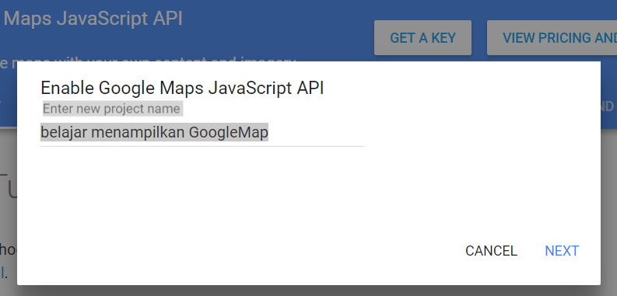
- Buatlah sebuah NAMA PROJECT (bebas) pada kolom yang disediakan

TUGAS-1:
Buatlah halaman web yang dapat menampilkan peta Google Map
Dengan pusat peta adalah rumah kamu, dengan level zoom yang dapat meng-cover seluruh wilayah kelurahan.
Halam web di upload di nim.github.io dengan nama file "index.html"

-

